

Pardubický kraj



SOUTĚŽ POTRAVINÁŘSKÝCH VÝROBKŮ PARDUBICKÉHO KRAJE

pod názvem

„MLS Pardubického kraje“ 2008

Motto: „Podporujeme potravinářské výrobky Pardubického kraje“

Vážení návštěvníci,
Agrovenkov, obecně prospěšná společnost pardubického kraje, mezi vás přichází s druhým ročníkem soutěže , ve které vám chceme představit potravináře, kteří působí na území Pardubického kraje, bez ohledu na velikost firmy.
Tito výrobci Vám zde předvedou celou škálu svých výrobků. Někteří mají své zákazníky v blízkém okolí a jejich výrobky se stávají v určitém regionu specialitou, jiní nalezli svého zákazníka i za hranicemi našeho státu.
V této soutěži budou mít všichni stejnou příležitost se předvést a získat přízeň jak odborné poroty, tak i tu Vaši. Soutěžit se bude v těchto kategoriích potravinářských výrobků:

- Mlýnské a pekárenské a cukrářské výrobky
- Mléko a mléčné výrobky
- Maso a masné výrobky
- Výrobky z medu
- Alkoholické nápoje

Hlavním cílem akce je podpora českých výrobků a výrobců. Vlastní soutěž probíhá pod patronací vicehejtmana Pardubického kraje a za spoluúčasti a podpory MZe ČR, nevládních organizací - Agrární komory ČR, Zemědělského svazu ČR a všech zemědělců Pardubického kraje.

Návštěvníci budou mít příležitost potravinářské výrobky nejen ochutnat , ale i zakoupit.

Myšlenku uskutečnit tuto soutěž souběžně s mezinárodní výstavou „ Koně v akci“ na pardubickém dostihovém závodišti pokládáme za velmi vhodnou z hlediska doplnění obou programů, které mají přímou vazbu na tradice zemědělství v našem kraji. Propagovat a prezentovat to, co v regionu umíme by se mělo stát přirozenou samozřejmostí.

A proto Vás všechny srdečně zveme v
6. 9. 2008 do areálu pardubického závodiště
pavilon „A“
Součástí programu bude vyhlášení výsledků odborné poroty a dále se uskuteční vyhodnocení potravinářských výrobků veřejností s vyhlášením výsledků a tombolou.

druhá strana letáku

„MLS Pardubického kraje“ 2008

Dne 6. 9. 2008 od 9 hodin areál pardubického závodiště
pavilon „A“

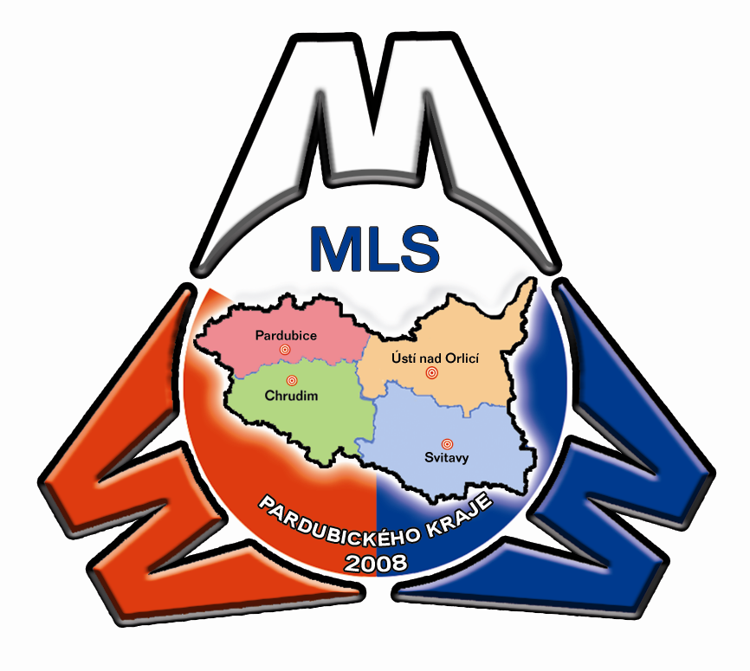

„ do českých domácností patří české výrobky“

Program bude doprovázet CIMBÁLOVÁ MUZIKA
„Kalíšek“ z Brna

